CPU-FPGA PCIe 软件寄存器手册
接口版本：VERSION = 0x00002001。本文面向管理板软件开发人员，说明怎样访问主机 FPGA 的寄存器，以及怎样下发和取回数据。寄存器名称、地址和现有含义按当前工程保留。

先看这三件事
启动时，先核对版本及缓存容量，再确认 DDR 已就绪。下发数据时，先把数据写进主机 DDR，最后写 CPU_WR_DONE 启动发送。取回数据时，先按 FPGA 给出的地址和长度读完一个块，最后写 CPU_REC_STATE 归还这个块。

1 设备关系与图1
本文统一把连接管理板 CPU、负责接收和转发数据的 FPGA 板称为“主机”；把通过光纤与它交换业务数据、执行处理逻辑的对端称为“子机”。“管理板 CPU”（图中的仿真主机）仍指通过 PCIe 访问这些寄存器的处理器，不与主机 FPGA 混用。寄存器名中的 CPU 也指管理板 CPU。
管理板 CPU → 主机 → 子机：CPU 把待发送数据写到主机 DDR，主机再通过 10G 光链路送给子机。子机 → 主机 → 管理板 CPU：子机把数据送回主机，主机存入 DDR，CPU 再读取。

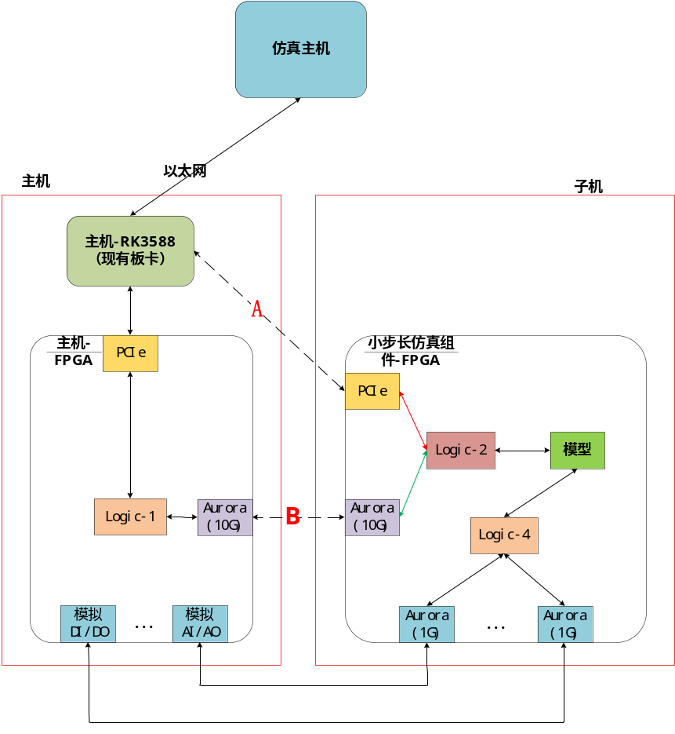
图1 RTDS 验证装置系统结构图（主机与子机的数据关系）
图1中“主机-RK3588（现有板卡）”对应管理板 CPU 所在板；“主机-FPGA”是本手册说明的寄存器所在板；“子机”是光纤另一端。阅读寄存器流程时，以这三个角色为准。

2 寄存器怎样访问
管理板 CPU 通过 PCIe 映射主机的用户 AXI-Lite BAR。BAR 是 CPU 可以访问的寄存器地址区域；表中的 0x20 等数值是相对于这组寄存器基址的偏移，并非固定的 CPU 物理地址。
每个寄存器按 32 bit 读写，字节顺序为小端。软件应使用 32 bit MMIO 访问；可写寄存器支持按字节写入，但通常按完整 32 bit 写更容易避免误操作。没有实现的读地址返回 0。
表中“只读”表示软件只能查看；“读写”表示可以配置；“写 bit0=1”表示只向最低位写 1 即触发一次动作，写 0 不触发。读 INT_STATE 会清除中断通知；读 CPU_REC_STATE 不会释放缓存块。

3 完整寄存器表
下面的“复位/固定值”按当前接口表列出；状态类寄存器运行后会随硬件变化。地址、名称和含义以这一表为准，后文给出使用顺序。
偏移 | 名称 | 读写方式 | 复位/固定值 | 作用
0x00 | VERSION | 只读 | 0x00002001 | 接口版本；软件启动时核对。
0x04 | PROG_TIME | 只读 | 0x20260914 | 当前工程配置的版本日期值。
0x08 | BUF_LEN_MAX | 只读 | 0x00040000 | 一个上行块最多 256 KiB。
0x0C | FPGA_TEMP | 只读 | 外部输入 | 温度接口原始值；本寄存器不换算单位。
0x10 | INT_STATE | 读后清除 | 外部输入 | 当前中断通知；读取时清除通知及相关事件标志。
0x14 | CPU_REC_STATE | 写1脉冲/读 | 0 | 写 bit0=1，确认已读完当前最早的上行块。
0x18 | FPGA_CPU_START_ADDR | 只读 | 0 | 最早待取上行块的 DDR 字节地址；空队列为 0。
0x1C | FPGA_CPU_LEN | 只读 | 0 | 该块有效字节数；空队列为 0。
0x20 | CPU_WR_DONE | 写1启动/读忙 | 0 | 写 bit0=1 提交下行任务；读 bit0=1 表示忙。
0x24 | CPU_FPGA_START_ADDR | 读写 | 0x00008000 | 待发送数据在主机 DDR 中的起始字节地址。
0x28 | CPU_FPGA_LEN | 读写 | 0x00008000 | 本次下行任务的总字节数。
0x2C | DDR_STATUS | 只读 | 当前值 | DDR 就绪状态及已发生的内部错误；位说明见第 7 节。
0x30 | UP_READY_BLOCK_CNT | 只读 | 0 | 已完成、尚未由 CPU 确认的上行块数，0～8。
0x34 | UP_BLOCK_SEQ | 只读 | 0 | 当前最早待取块的顺序编号；空队列为 0。
0x38 | UP_DROP_WORD_CNT | 只读 | 0 | 累计丢失的 32 bit 数据字数；最大保持 0xFFFFFFFF。

4 启动时检查什么
1. 映射主机用户 AXI-Lite BAR，按第 2 节的 32 bit 小端方式访问寄存器。
2. 读取 VERSION（0x00），应为 0x00002001。软件按这个接口版本选择相应的寄存器流程。
3. 读取 PROG_TIME（0x04）与 BUF_LEN_MAX（0x08），当前工程分别为 0x20260914 与 0x00040000。PROG_TIME 是工程配置的日期值，不是运行时钟。
4. 读取 DDR_STATUS（0x2C），等 bit0 与 bit1 都为 1，表示主机 DDR 已可用于业务访问。
5. 如需处理已有中断或记录此前的错误，先保存 DDR_STATUS，再读取 INT_STATE（0x10）清除通知。读取 INT_STATE 不会归还待读数据块。
驱动若已统一完成上述检查，上层软件只需使用驱动提供的已就绪结果；具体由哪一层执行，不改变这些寄存器的作用。

5 把数据从 CPU 发给子机
主机 DDR 的下行窗口是 0x00008000～0x0000FFFF，共 32 KiB。起始地址必须是 16 字节的整数倍；长度必须大于 0、是 16 字节的整数倍且不超过 32 KiB；起始地址加长度不得大于 0x00010000，也不得发生 32 bit 地址溢出。主机每 16 字节组一帧发给子机。
1. 读取 CPU_WR_DONE（0x20）的 bit0，等它变为 0。忙时写入 CPU_FPGA_START_ADDR 或 CPU_FPGA_LEN 会被忽略，重复提交也不会排队。
2. 使用 DMA 把数据写入主机 DDR 下行窗口，并等待 DMA 完成。按照操作系统或驱动的顺序保证，确认这次数据写入已完成后再提交寄存器。
3. 写 CPU_FPGA_START_ADDR（0x24）和 CPU_FPGA_LEN（0x28），分别给出本次数据的起始地址和总字节数。
4. 向 CPU_WR_DONE（0x20）的 bit0 写 1 启动。无需先写 0。
5. 轮询 CPU_WR_DONE.bit0，直到硬件清为 0。正常结束只表示主机从本地 DDR 取数并交给光链路发送接口；参数不合法、提交时链路未就绪或中途链路中止也会使它清零。当前接口没有单独的结果码，不能仅凭清零认定子机已收到或执行数据。

6 从主机取回子机送来的数据
主机 DDR 的上行窗口是 0x00100000～0x002FFFFF，共 8 个块；每块 0x00040000 字节，即 256 KiB。第 k 块的基址为 0x00100000 + k × 0x00040000（k 为 0～7）。软件不自行猜下一个块地址，而按 FPGA_CPU_START_ADDR 和 FPGA_CPU_LEN 读取当前最早待取块。
主机约每 100 ms 收尾一次上行数据。一个时段内有数据成功写入 DDR、写入结果也已确认时，才发布一个非空可读块；无数据的时段不会凭空增加块数。每个块的长度是实际可读的有效字节数，为 4 字节的整数倍。
1. 收到中断时，先读并保存 DDR_STATUS，再读 INT_STATE 清除通知。若采用轮询，即使没有新中断，也继续检查 UP_READY_BLOCK_CNT（0x30）。
2. 读取 UP_READY_BLOCK_CNT。为 0 就没有可取块；非 0 则读取 FPGA_CPU_START_ADDR（0x18）、FPGA_CPU_LEN（0x1C）和 UP_BLOCK_SEQ（0x34），得到同一个最早待取块的地址、有效长度和顺序编号。
3. 按给出的地址和有效长度使用 DMA 从主机 DDR 读回数据，并等待 DMA 成功完成。读失败时先不要确认这个块。
4. 确认本地数据已读完后，向 CPU_REC_STATE（0x14）的 bit0 写一次 1，产生一次内部确认，归还当前块。每写一次只归还一个最早待取块；写 0 无效，读回通常为 0。
5. 再读 UP_READY_BLOCK_CNT；仍非 0 就按步骤 2～4 继续处理下一个块，直到取完。已经排队的多个块不必各等一次新中断。
从步骤 2 读块信息到步骤 4 确认完成，只让一条软件流程操作这组队列。地址、长度和编号在确认前保持稳定；读取 INT_STATE 或仅完成 DMA 都不会释放块。提前写 CPU_REC_STATE 可能让后续数据复用尚未读完的 DDR 区域。

6.1 一次只处理本轮已有的 N 个块
如果软件希望一次最多处理进入循环时已有的块，可以先把 UP_READY_BLOCK_CNT 读到软件变量 N，随后循环 N 次：读当前块信息 → DMA 读完 → 写 CPU_REC_STATE=1。期间新产生的块留给下一轮。处理到计数为 0 的持续循环也可以，二者只是软件安排不同。
若要记录已处理到哪个块，先将 UP_BLOCK_SEQ 保存到 CPU 内存变量 current_seq；确认该块后，再把它记为 last_completed_seq。块序号由主机生成，只读，不需要回写。它对每个发布的非空块加 1，32 bit 自然回绕；空的 100 ms 时段不加 1，逻辑复位后软件要重新建立序号基线。

7 状态、数据内容与异常

7.1 DDR_STATUS（0x2C）怎样看
这是主机当前是否就绪、以及内部曾发生什么异常的汇总。软件启动时检查 bit0、bit1；出现异常时可记录 bit2～bit4 供定位。正常取数仍以 UP_READY_BLOCK_CNT 和块地址、长度为准，不能用这些内部错误位代替块队列。
位 | 名称 | 软件读到 1 的意思 | 软件用途
0 | DDR_READY | DDR 后端允许业务访问。 | 启动时确认已就绪。
1 | INIT_CALIB_COMPLETE | DDR 初始化和校准完成。 | 启动时确认已就绪。
2 | DDR_AXI_RESPONSE_ERROR | 曾出现 DDR 读写响应错误。 | 记录故障；内部细节供联调参考。
3 | RX_OVERFLOW | 上行接收或缓存曾溢出或丢字。 | 记录故障；并查 UP_DROP_WORD_CNT。
4 | TIMEOUT | DDR 读写或数据搬运曾超时。 | 记录故障；内部细节供联调参考。
31:5 | RESERVED | 当前固定为 0。 | 保留，不用于业务判断。
bit0、bit1 是读取那一刻的状态。bit2～bit4 是已发生事件的标志，会保持到清除。读取 INT_STATE 会触发清除中断通知及这些事件标志，因此要保存错误信息时，先读 DDR_STATUS，再读 INT_STATE。清通知不会影响当前就绪位，也不会归还待取块。

7.2 主机 DDR 里保存了什么
子机经 10G 光链路送来的每个有效 64 bit 接收拍，主机只保存低 32 bit。DDR 中按接收顺序形成连续的小端 32 bit 数据字。FPGA_CPU_LEN 给的是这一块真正可读的字节数；高 32 bit 不会作为这个上行块的业务数据保存。上行块也不保留原始光链路帧边界。

7.3 丢字计数如何处理
UP_DROP_WORD_CNT（0x38）统计累计未写入 DDR 的有效 32 bit 数据字，最大到 0xFFFFFFFF 后保持。数字增加说明数据已不完整，应在软件日志中记录；已经可以读取的旧块仍可照常取走。该计数不是丢失的帧数，也不是丢失的块数。
八个块全满且都未归还时，新来的数据可能丢失，但最早未归还的旧块仍留给 CPU 读取。单个约 100 ms 时段的数据超过 256 KiB、接收缓存满、写入错误或存储通路未就绪，也可能导致丢字。后来归还块不能补回此前已丢的数据。

8 软件实现时容易出错的地方
现象或动作 | 应按什么理解或处理
CPU_WR_DONE 读回 0 | 本地主机任务已结束；接口没有独立结果码，不能据此确认子机收到。
读取 INT_STATE | 清除中断通知及相关事件标志；不会清空 UP_READY_BLOCK_CNT，也不会归还块。
写 CPU_REC_STATE.bit0=1 | 只在当前块 DMA 成功读完后写；每次只归还一个最早待取块。
UP_READY_BLOCK_CNT 非 0 | 按队头信息逐块读取并逐块确认；不要假定每块各有一次新中断。
下行忙位为 1 | 当前任务还占用下行通路；此时写地址或长度会被忽略。
DMA 与寄存器混用 | 由驱动/操作系统保证 DMA 写入完成后才提交；回读完成后才确认归还。
FPGA_TEMP（0x0C）只提供温度接口的原始值，本寄存器未规定把它换算成摄氏度的公式，软件不要直接把读数当温度单位显示。若产品需要温度显示，须由温度采集模块的独立说明确定换算方式。
本手册使用当前寄存器表作为接口定义，并以当前工程的 INFO_EXCH.v、PCIe.v、TOP.v、rtds_rx_block_writer.v 及 design_1.bd 核对读写行为和固定参数。近期 docs 文件用于理解主机、子机及上行缓存背景。工程配置的 PROG_TIME 为 0x20260914；原手册“接口基本约定”中的日期值与寄存器表不一致，这里按当前配置统一。

